**Wielkanoc z wędlinami Hańderek**

**Wielkanoc to wyjątkowy świąteczny czas, kiedy na stole musi być obficie. Po długiej nieobecności powracają na nie jaja zdobione różnymi technikami oraz przede wszystkim mięsa w przeróżniej odsłonie. Podwędzane, naturalne o tradycyjnym smaku, wykonane z najlepszej polskiej wieprzowiny szynki i kiełbasy marki Hańderek wzbogacą wielkanocne ucztowanie. A czy Ty już wybrałeś swoje ulubione wędliny z szerokiej oferty?**

Wielkanoc to wielkie święto, nie tylko związane z duchem ale i ciałem, czyli szeroko rozumianymi kulinariami. Po Wielkim Poście na nasze stoły powracają mięsa w różnej postaci oraz jaja w przeróżnych kolorowych wariantach. To wielki powrót zważywszy, że tak długo odmawialiśmy sobie w czasie pokuty tych rarytasów. Wędzone szynki, parzone kiełbasy i pieczone pasztety to pod nimi będzie uginał się wielkanocnie nakryty stół – nareszcie!

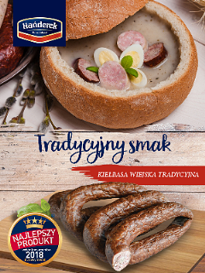

**Święta na bogato – wędliny TRADYCYJNE**

Znamienne, że w okresie przedświątecznym z dużo większą uwagą i skrupulatnością staramy się odnaleźć najsmaczniejsze i najwartościowsze wędliny, których smak będzie dorównywał tym pamiętanych sprzed lat. Wędliny podane na wielkanocnym stole muszą być naturalne, przygotowane bez dodatku konserwantów i wzmacniaczy smaku. Powinny być tradycyjnie wędzone, najlepiej gdyby ich utrzymana była tylko przy użyciu soli, powinny też świetnie smakować. Doskonale byłoby gdyby dostępne były w niewygórowanej ceny. Takich wędlin oczekujemy. Zgodnie z trendem naturalności w rodzinnej firmie z Buczkowic powstały dwie szynki TRADYCYJNA i TRADYCYJNA Z TŁUSZCZYKIEM oraz KIEŁBASA WIEJSKA TRADYCYJNA. TRADYCJA w nazwach wędlin zobowiązuje – zostały one przygotowane zgodnie z tradycyjnymi recepturami, a ich smak i aromat nie pozostawia wątpliwości, że są to wędliny najwyższej jakości. Wędliny TRADYCYJNE wielokrotnie docenili smakosze i krytycy, otrzymały one szereg rekomendacji. Posiadają one wiele nagród: medal w plebiscycie konsumenckim NAJLEPSZY PRODUKT ROKU 2018, wyróżnienie POLAGRA Najlepszy Producent Wędlin, godło DOCEŃ POLSKIE oraz miano Najsmaczniejszej Wędliny Roku 2017.

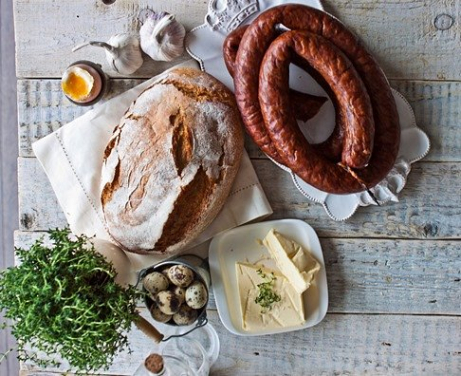

**Wielkanocny rarytas – Kiełbasa Biała Parzona!**

Każda kultywująca tradycję gospodyni poda podczas wielkanocnego śniadania Białą Kiełbasę Parzoną – to znakomity produkt z szerokiej oferty marki Hańderek. Zazwyczaj dodawana jest ona do żuru lub zjadana z dodatkiem ćwikły. Podanie jej z sosem chrzanowym to wypełnienie wielkanocnej tradycji, która wyraźnie wskazuje, że zjedzenie w Niedzielę Wielkanocną chrzanu skutkuje natychmiastowym odegnaniem złych mocy. Choć biała kiełbasa tradycyjnie gości na naszych stołach, to można ją podać nieco inaczej, bardziej oryginalnie. Jeden z bardziej oryginalnych przepisów to podanie jej - wcześniej upieczonej w piekarniku w cieście naleśnikowym, usmażonej w głębokim rozgrzanym oleju.

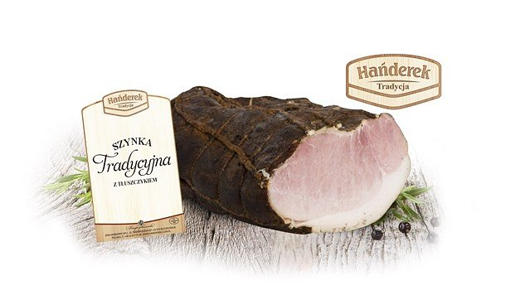

www.handerek.com.pl